微生物资源开发研究所
Institute of Microbial Resource Development
- 研究所简介
微生物资源开发研究所成立于2014年，隶属于生物工程学院，现有教授两名，讲师一名。研究所设备齐全，能够满足微生物分离鉴定、生物制品研发和发酵小试等工作。
- 研究所成员简介
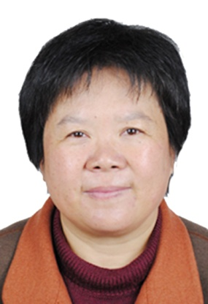
所长：王燕教授。研究方向：微生物酶技术；生物活性产品的分离

王燕，女， 2004年6月在获江南大学发酵工程博士学位，2005年晋升教授，2004年担任硕士生导师。2004年至今任生物工程系主任。
王燕教授长期从事微生物酶学、氨基酸发酵、有机酸发酵的基础与应用研究工作。完成科研课题 “谷氨酸发酵工艺参数优化”“植酸酶高产菌种筛选”；企业委托课题“兰陵美酒成分分析”、“甜面酱防腐问题”等；完成了稀土元素对谷氨酸发酵及关键酶的影响及谷氨酸脱氢酶分离纯化的研究课题；参与农业部重大专项项目、山东大学微生物技术国家重点实验室开放课题等多项科研课题，目前在研项目参与高浓底物酶水解提高生物酒精经济竞争力的基础问题研究，2014，山东省自然科学基金英才基金（原面上项目）和木质纤维素转化燃料乙醇新工艺的开放及中试放大，2015，山东省重点研发计划（原科技发展计划）。多年来在“生物工程学报”、“微生物学通报”、“工业微生物”、“食品与发酵工业”、“中国调味品”等核心期刊发表学术论文60余篇。

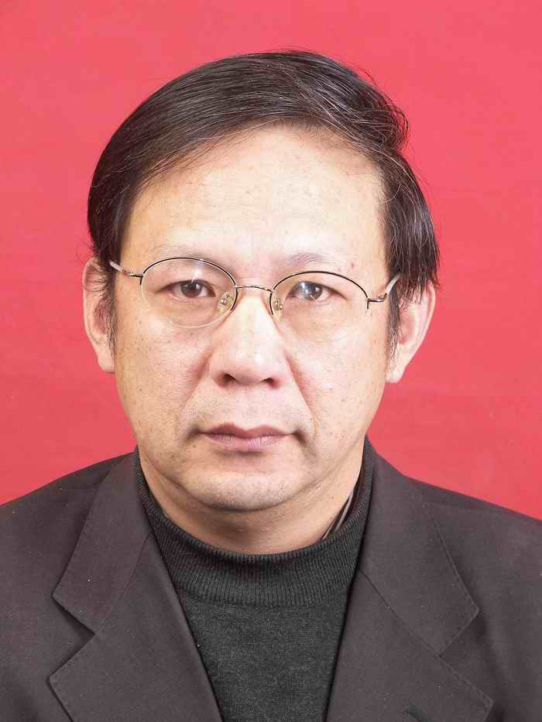
杨平平教授，研究方向：生物技术、微生物育种、生物制药等方向的教学和研究工作。

杨平平教授，男， 2004年6月在江南大学攻读博士，获发酵工程博士学位。2004年晋升研究员。硕士生导师。
杨平平教授多年来先后主持和参加国家和省级研究课题26项。获省部级科技进步一等奖2项，省部级科技进步二等奖2项，中央三部委重大科技攻关荣誉证书四项，厅级科技进步一等奖1项。完成科研课题 “浙江省重大科技攻关项目(重大招标项目2005C13024)一项(新型碳青霉烯类抗生素亚胺培南生物合成关键技术研究及产业化)” 浙江省科技攻关重点项目“新型甾类药物甲基泼尼松龙生物脱氢技术研究与开发2007C23G2010209” 、“生产微生物生物农药及在蔬菜瓜果上的应用研究2007C22SA100015) ”、 973项目“国家现代苹果产业技术体系——采后与加工研究”的子项目“苹果渣饲料蛋白和苹果醋的菌种筛选及应用研究”、企业委托课题包括天台制药有限公司、台州百大药业有限公司、皖北制药有限公司、济南大华广济畜牧发展有限公司及上海第四制药厂等多家企业的技术合作项目（抗生素两性霉素B开发研究，甾类药物中间体的微生物脱氢技术开发，那西肽高产菌株选育及生产工艺优化，微生物转化泛酸醇的菌种选育及工业化生产、6-甲基醋酸波尼松的微生物发酵转化等项目）。多年来在“生物工程学报”、“微生物学通报”、“工业微生物”、“食品与发酵工业”、“中国调味品”等国内外核心期刊发表学术论文80余篇。获奖论文5篇。
王婷讲师，女，2011年9月至2015年6月在山东大学微生物技术国家重点实验室，获得微生物学博士学位。研究方向：应用微生物技术，乳酸菌及其生物活性物质开发应用。


王婷博士参与国家自然科学基金面上项目 “基于比较基因组分析研究嗜热链球菌抗过氧化物胁迫的分子机制” 和 “发酵乳杆菌温和噬菌体ΦYB5裂解素和穿孔素的结构功能解析”。三年来以发表SCI论文6篇，其中第一作者发表4篇，分别为：International Dairy Journal Accepted. DOI: 10.1016/j.idairyj.2016.03.012;CanadianJournal of Microbiology. 2016. 62, 241-248; International Dairy Journal.2015. 45, 41-47; International Journal of Food Microbiology 2015.203：93-100.

